（様式第１）
記載に当たっての留意事項
番 号
年 月 日

中小企業地域資源活用等促進事業
助成金交付申請書（新規・変更）

公益財団法人全国中小企業振興機関協会
会 長 ○ ○ ○ ○ あて

（申請者）
郵便番号・住所
都道府県協会名
代表者役職名・氏名 印
担当者役職名・氏名
ＴＥＬ
ＦＡＸ
Ｅ－mail

年度において中小企業地域資源活用等促進事業を下記のとおり実施したいので、中小企業地域資源活用等促進事業助成金を交付されるよう関係書類を添えて申請します。
記
１ 助成事業のA①②・Bの別及びテーマ名

２ 助成事業に要する経費及び助成金交付申請額
助成事業に要する経費 金 円
助成金交付申請額 金 円

３ 助成事業実施期間 年 月～ 年 月

４ 関係書類
(1) 事業計画書（別紙１）
(2) 収支予算書（別紙２）
(3) 反社会的勢力の排除に関する誓約書（別紙３）
(4) 課題、目的、都道府県の施策、事業内容、成果、波及効果、目標等本事業計画の概要をまとめた概念図（ポンチ絵）（別紙４）（採択後HPに掲載）
(5) 実施体制図（実施責任者・担当者名、コーディネーター・アドバイザー等外部専門家の配置図、各人の所掌業務）（別紙５）
(6) 継続的・類似的な既存事業（地方自治体等が実施する事業も含む）と申請事業の相違点（別紙６）
(7) 財源確保を証明する書類（様式任意）

注１）「１助成事業のA①②・Bの別及びテーマ名」にはポイントを簡潔にまとめたテーマ名を記載してください（３０字以内）。
注２）「２助成事業に要する経費」は別紙２「収支予算書」Ⅱ支出関係の「助成事業に要する経費」の合計欄の金額を記載してください。
注３）当該年度以降の事業を含む交付申請の場合は、申請に係る年度分すべての事業に係る財源確保を証明する書類（様式任意）を添付してください。
注４）経費はすべて税込で記載してください。
注５）当協会の都合による事業計画の変更については、本様式で申請してください。
注６）ヘッダーに機関名を記載してください。
（別紙１）
事業計画書

Ⅰ．申請者の概況
機関名
所在地
事業内容 | ＊定款等に規定し、現在実施している主な事業について記載してください。
役職員数 | 評議員（ ）人、理事（ ）人  監事（ ）人  職員（ ）人うち常勤（ ）人 | 経常費用 | （百万円）
申請者沿革 | 昭和・平成・令和 年 月 日 設立  【沿革】

Ⅱ．事業計画
１ 事業実施の背景（現状、課題・問題）と事業実施の目的
＊公募要領「１．目的」及び「５．助成対象の選考」等を踏まえて、記載してください。

２ 事業の内容（当該年度以降の事業を含む交付申請の場合は、申請に係る年度ごとに記載してください。）
助成事業のテーマ名：

A事業 ①②の別を記入の上、以下の該当する項目について記載してください（①②の別： ）。
【事業の内容】
☐地域課題解決の取組や複数の地域支援機関の相互連携強化等の取組に該当する場合は、チェックしてください。

＊例えば「新商品・新サービスの開発」の場合は、特徴や優位性、競合・類似するものとの違いをはじめ、
提供方法、革新性等について記載してください。

【支援対象者】

【支援対象経費項目】

【助成率及び助成限度額】

【助成期間】

【助成件数】

【事業の広報（募集に係る広報を含む。）】

【募集期間】

【交付決定の方法・評価基準】
＊公募要領「５．助成対象の選考」等を参考にして、具体的に記載してください。

助成事業のテーマ名：

B事業
【事業の内容】
☐地域課題解決の取組や複数の地域支援機関の相互連携強化等の取組に該当する場合は、チェックしてください。

＊公募要領「２．助成対象事業」等を踏まえて、わかりやすく具体的に記載してください。

【委託業務内容・委託予定先・委託期間】

＊委託業務がある場合は記載してください。

【支援対象経費項目】

３ 事業実施の計画（スケジュール）
実施項目 | 令和 年度（令和 年～令和 年）
 | 4月 | 5月 | 6月 | 7月 | ８月 | ９月 | 10月 | 11月 | 12月 | １月 | ２月 | 3月
例：選考委員会の委員選定・委嘱 |  | ○月～○月
＊当該年度以降の事業を含む交付申請の場合は、表をコピーして申請に係る年度分すべての計画を記載してください。

４ 事業実施の体制
 | 所属・役職名 | 氏名 | 役割
機関内事業実施責任者
機関内
担当者
外部協力者
＊事業実施に当たり、都道府県の協力がある場合には、外部協力者欄に記載してください。

５ 事業実施の成果・目標
（１）事業の実施の成果・目標
※事業実施による成果を活用した地域活性化への寄与（波及効果）｣を整理した上で、それを達成するための｢２.事業の内容｣の成果目標を設定してください。なお、成果目標の設定にあたっては、現状と目標が比較検証できる定量的で測定可能な目標としてください。

（２）事業実施による成果を活用した地域活性化への寄与（波及効果）
※本事業を通じてどんな地域にしたいのか、地域に対してどのような効果・変化を生み出したいのかを中期的かつ長期的な視点で整理してください。

６ 事業計画の策定・実施について所管都道府県との連携内容
※複数の地域支援機関が相互連携して実施する事業についてはその旨も記載してください。

（注）本申請事業計画に係る所管都道府県で定める中期事業計画がある場合は、中期事業計画との関連性を記載するとともに中期事業計画を添付してください。

（別紙２）
収支予算書
（総括表、 年度）
Ⅰ 収入関係
（単位：円）
区分 | 金額 | 備考
助成金
交付申請額
自己調達資金 |  | ＊例えば、資産の取り崩し
県の補助金
その他
（運用益）
合計

Ⅱ 支出関係 （単位：円）
区分 | 助成事業に要する  経費 | 経費の負担区分 |  | 備考
 |  | 特別会計  （助成金相当額） | その他  （助成金以外）
中小企業者等への助成金(A①の場合)
支援事業実施に必要な事業費
支援事業実施に必要な人件費
委託費
租税公課
合計
＊複数年度に亘る事業の場合は、上記２表（Ⅰ、Ⅱ）をコピーして、全体の計画分（総括）と申請に係るすべての年度分について記載してください。
＊支出区分間の10％以内の配分変更は、変更の承認を必要としません。ただし、人件費への配分変更は除きます。
＊委託費は、原則として助成事業に要する経費（総事業費）の５０％を超えないこと。５０％を超える場合は、事業実施体制及びその必要性について記載してください。

支出明細書
【事業内容】： （単位：円）
支出  区分 | 経費項目 | 積算明細 | 助成事業に要する経費 | 経費の  負担区分
 |  |  |  | 特別会計  （助成金相当額） | その他  （助成金以外）
 | ＊事務要領の経費項目別に記載してください。 | ＊公募要領「２．助成対象事業⑵助成対象経費」等を踏まえて記載してください。
合計
＊別紙1事業計画書Ⅱ-２【事業の内容】別に沿って、経費項目ごとに記載してください。
＊積算根拠がわかる見積書等の資料を提出してください。
＊複数年度に亘る事業の場合は、申請に係るすべての年度分について記載してください。
（別紙３）
年 月 日

公益財団法人全国中小企業振興機関協会
会長 ○ ○ ○ ○ あて

郵便番号・住所
都道府県協会名
代表者役職名・氏名 印

反社会的勢力の排除に関する誓約書

当機関（ ）は，
反社会的勢力に該当しないことを確約し、下記の各項目を遵守することを誓約します。
本誓約書の内容に違反した場合または虚偽の申告をしたことが判明した場合には、何らの催告なしに貴機関との取引停止または契約解除の取扱いを受けても異議を申しません。また、これにより損害が生じた場合でも、一切を当機関の責任といたします。

記

１． 貴機関との取引に際し、現在次の各号のいずれにも該当しないことを表明し、かつ将来にわたっても該当しないことを確約いたします。

(1) 暴力団
(2) 暴力団員
(3) 暴力団準構成員
(4) 暴力団関係企業
(5) 総会屋
(6) その他前各号に準ずるもの
(7) 次のいずれかに該当する関係にあるもの
①前各号に掲げる者が当機関の経営を支配していると認められること
②前各号に掲げる者が当機関の経営に実質的に関与していると認められること
③当機関もしくは第三者の不正の利益を図る目的または第三者に損害を加える目的をもって、前各号に掲げる者を利用したと認められること
④前各号に掲げる者に資金等または便宜を供与するなどの関与をしていると認められること
⑤その他前各号に掲げる者と役員または経営に実質的に関与している者が、社会的に非難されるべき関係にあると認められること

２． 上記１．記載事項の確認のために調査が実施される場合は常に協力し、貴機関から要請された資料等を直ちに提出することを確約いたします。

３． 自らまたは第三者を利用して次の各号に該当する行為を行わないことを確約いたします。
（１） 暴力的な要求行為
（２） 法的な責任を超えた不当な要求行為
（３） 脅迫的な言動または暴力を用いた行為
（４） 風説の流布、偽計または威力を用いた妨害行為
（５） その他前号に準ずる行為

（別紙４）
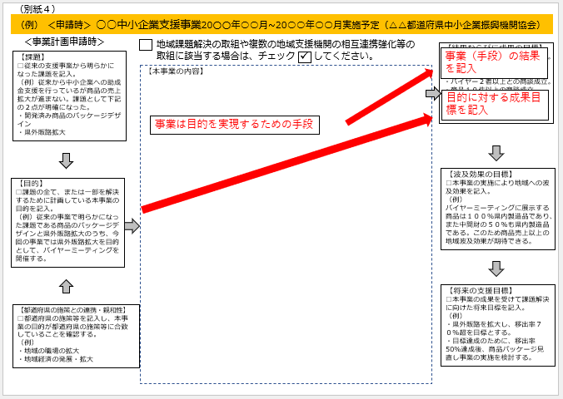

注）課題、目的、都道府県の施策、事業内容、成果、波及効果、目標等事業計画の概要をまとめた概念図をPowerPointで作成してください。（記載に当たっての留意事項：記載例参照）

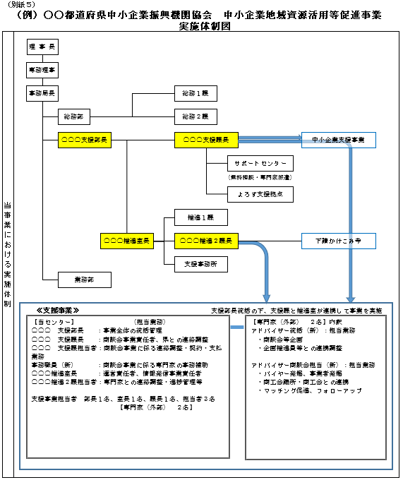
注）実施責任者・担当者、コーディネーター・アドバイザー等外部専門家の配置図、各人の所掌業務を記載（記載に当たっての留意事項：記載例参照）

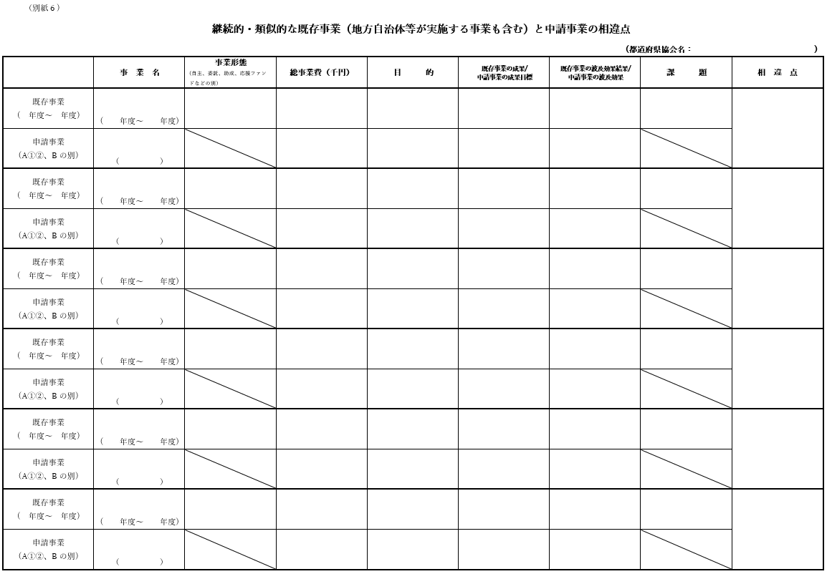

（様式第１－２）
【複数機関での連携事業・代表機関提出用】
番 号
年 月 日

○○連携事業申請書

公益財団法人全国中小企業振興機関協会
会 長 ○ ○ ○ ○ あて

（申請者）
郵便番号・住所
都道府県協会名
代表者役職名・氏名 印
担当者役職名・氏名
ＴＥＬ
ＦＡＸ
Ｅ－mail

年度 中小企業地域資源活用等促進事業における○○連携事業を別紙のとおり取りまとめましたので提出します。

（別紙１）《連携事業》
事業計画書

Ⅰ．代表申請者等
機関名
所在地
連携する都道府県機関名

Ⅱ．事業計画
１ 事業実施の目的
＊各都道府県協会の事業計画の目的を取りまとめ、全体像として記載してください。

（別紙２）《連携事業》
支出明細書
【連携事業内容】： （単位：円）
支出  区分 | 経費項目 | 積算明細 | 助成事業に要する経費 | 経費の  負担区分
 |  |  |  | 特別会計  （助成金相当額） | その他  （助成金以外）
 | ＊事務要領の経費項目別に記載してください。 | ＊公募要領「２．助成対象事業⑵助成対象経費」等を踏まえて記載してください。
合計
＊積算根拠がわかる見積書等の資料を提出してください。
＊複数年度に亘る事業の場合は、申請に係るすべての年度分について記載してください。

（様式第２）

番 号
年 月 日

都道府県協会名
代表者役職名・氏名 あて

公益財団法人全国中小企業振興機関協会
会 長 ○ ○ ○ ○ 印

中小企業地域資源活用等促進事業
助成金交付決定通知書

年 月 日付けをもって交付申請のありました標記助成金については、中小企業地域資源活用等促進事業に係る助成金交付規程（以下「助成金交付規程」という。）第７条の規定により、下記のとおり交付することに決定しましたので通知します。
なお、本交付決定の内容又はこれに付された条件に不服があり、助成金の交付の申請を取下げようとするときは、本通知を受けた日から５日以内に助成金交付規程第８条の規定により、その旨の書類を提出してください。

記

１．助成金の額は、次のとおりとします。
助成事業に要する経費の額 金 円
助成金の額 金 円

２．助成金交付決定に際して付す条件等は、別紙のとおりです。

３．助成事業者は、助成金交付規程に定めるところに従うほか、善良なる管理者の注意をもって事業を遂行してください。
（様式第３）

番 号
年 月 日

公益財団法人全国中小企業振興機関協会
会 長 ○ ○ ○ ○ あて

都道府県協会名
代表者役職名・氏名 印

中小企業地域資源活用等促進事業
計画変更（等）承認申請書

年 月 日付け 全協第 号をもって交付決定通知を受けた中小企業地域資源活用等促進事業について、本事業に係る助成金交付規程第９条第１項の規定に基づき、計画変更（等）について下記のとおり申請します。

記

１．変更の内容

２．変更を必要とする理由

３．変更が助成事業に及ぼす影響

４．変更後の助成金の額
（新旧対比）

５．同上の算出基礎

（注）廃止の場合、助成金交付規程第１３条の規定に基づき、実績報告書（様式第８）を全国協会に提出すること。

（様式第４）

番 号
年 月 日

都道府県協会名
代表者役職名・氏名 あて

公益財団法人全国中小企業振興機関協会
会 長 ○ ○ ○ ○ 印

中小企業地域資源活用等促進事業
計画変更(等)承認通知書

年 月 日付けをもって申請のありました計画変更（等）については、中小企業地域資源活用等促進事業に係る助成金交付規程（以下「助成金交付規程」という。）第９条の規定により、下記のとおり承認しましたので通知します。
なお、本承認に当たっての交付内容の変更又はこれに付された条件に不服があり、助成金の交付の申請を取下げようとするときは、本通知を受けた日から５日以内に助成金交付規程第８条の規定により、その旨の書類を提出してください。

記

１．承認に際して付す条件等 有(別紙のとおり) ・ 無

２．中止又は廃止以外の計画変更（等）の場合、助成事業者は、助成金交付規程に定めるところに従うほか、善良なる管理者の注意をもって事業を遂行してください。
（様式第５）

番 号
年 月 日

都道府県協会名
代表者役職名・氏名 あて

公益財団法人全国中小企業振興機関協会
会 長 ○ ○ ○ ○ 印

中小企業地域資源活用等促進事業
計画変更（等）による助成金返還通知書

年 月 日付け 全協第 号をもって承認した計画変更（等）について、中小企業地域資源活用等促進事業に係る助成金交付規程第９条第３項の規定により、助成金の返還を下記のとおり通知します。
なお、返還金は、以下の指定口座への振込をお願いします。

記

１．返還金 金 円

２．振込先
金融機関名
支店名
預金の種別
口座番号
預金の名義

（様式第６）

番 号
年 月 日

公益財団法人全国中小企業振興機関協会
会 長 ○ ○ ○ ○ あて

都道府県協会名
代表者役職名・氏名 印

中小企業地域資源活用等促進事業
助成金支払請求書

中小企業地域資源活用等促進事業に係る助成金交付規程第１０条第１項の規定に基づき、助成金について下記のとおり請求します。

記

１．支払請求額 金 円

２．振込先
金融機関名
支店名
預金の種別※ | ＊確認して記入してください。
口座番号
※※
預金の名義

※ 普通預金の場合、利息が付く「普通預金」か、利息が付かない「無利息型普通預金」（決裁口座）を区別して記入してください。
※※ 本事業に係る経理を明確にするため専用口座で管理し、他の会計と区分して経理すること。
（様式第７）

番 号
年 月 日

公益財団法人全国中小企業振興機関協会
会 長 ○ ○ ○ ○ あて

都道府県協会名
代表者役職名・氏名 印

中小企業地域資源活用等促進事業
事故報告書

中小企業地域資源活用等促進事業に係る助成金交付規程第１１条の規定に基づき、助成対象事業の事故について下記のとおり報告します。

記

１．事故の原因及び内容

２．事故に係る金額 金 円

３．事故に対してとった措置

４．助成対象事業の遂行及び完了の予定

（様式第８）

番 号
年 月 日

公益財団法人全国中小企業振興機関協会
会 長 ○ ○ ○ ○ あて

都道府県協会名
代表者役職名・氏名 印

中小企業地域資源活用等促進事業
遂行状況報告書

中小企業地域資源活用等促進事業に係る助成金交付規程第１２条の規定に基づき、助成対象事業の収支及び遂行の状況について下記のとおり報告します。

記

１．助成対象事業の収支状況 （別紙１）

２．助成対象事業の遂行状況 （別紙２）

３．無形資産可視化ツール （別紙３-１～別紙３-３）
（支援対象企業ごとに報告）

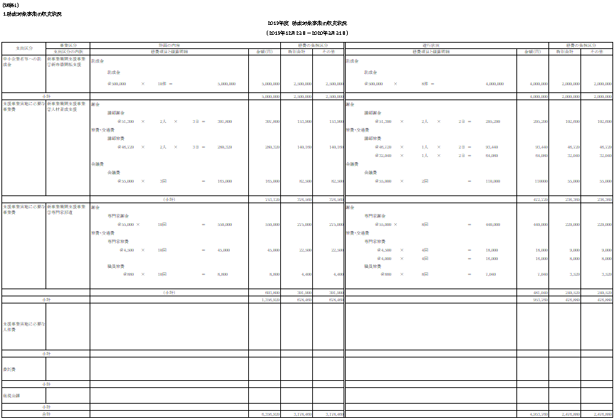

（別紙２）

２．助成対象事業の遂行状況

【事業名】事業名のほか、Ａ事業①②、Ｂ事業の別も記入してください。

【目的〈課題認識、方向性、目標、事業実施計画等〉】

【遂行状況〈実施事業の内容・成果〉】

【評価〈計画と比較した目標の達成度〉、分析（実施した結果新たに生じた課題、数値の検証等）】※計画より進捗が遅れている場合は、その理由も記載してください。

【今後の進め方〈波及効果を含めて〉をどうするのか】

注１）上記項目について詳細に記載してください。
注２）遂行状況の内容について、別途、お伺いすることがあります。

（別紙３-１）
＜https://www.zenkyo.or.jp/chiiki/chosakekka.htm＞を参照して作成してください。
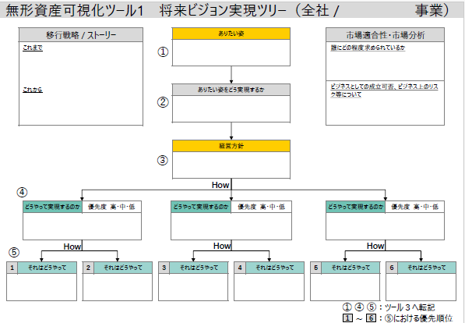

（別紙３-２）
＜https://www.zenkyo.or.jp/chiiki/chosakekka.htm＞を参照して作成してください。
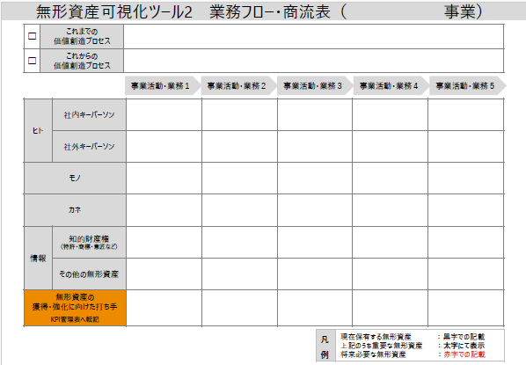

（別紙３-３）
＜https://www.zenkyo.or.jp/chiiki/chosakekka.htm＞を参照して作成してください。
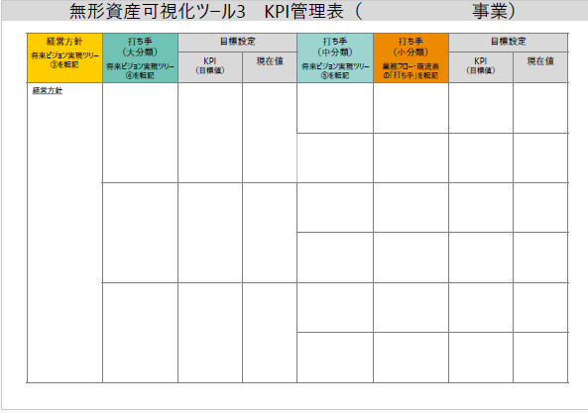

（様式第９）

番 号
年 月 日

公益財団法人全国中小企業振興機関協会
会 長 ○ ○ ○ ○ あて

都道府県協会名
代表者役職名・氏名 印

中小企業地域資源活用等促進事業
実績報告書

中小企業地域資源活用等促進事業に係る助成金交付規程第１３条の規定に基づき、助成対象事業に要した金額等について下記のとおり報告します。

記

１．助成対象事業に要した金額 金 円

２．助成対象事業の実績 （別紙１）

３．助成対象事業の成果（結果） （別紙２）

４．無形資産可視化ツール （別紙３-１～別紙３-３）
（支援対象企業ごとに報告）

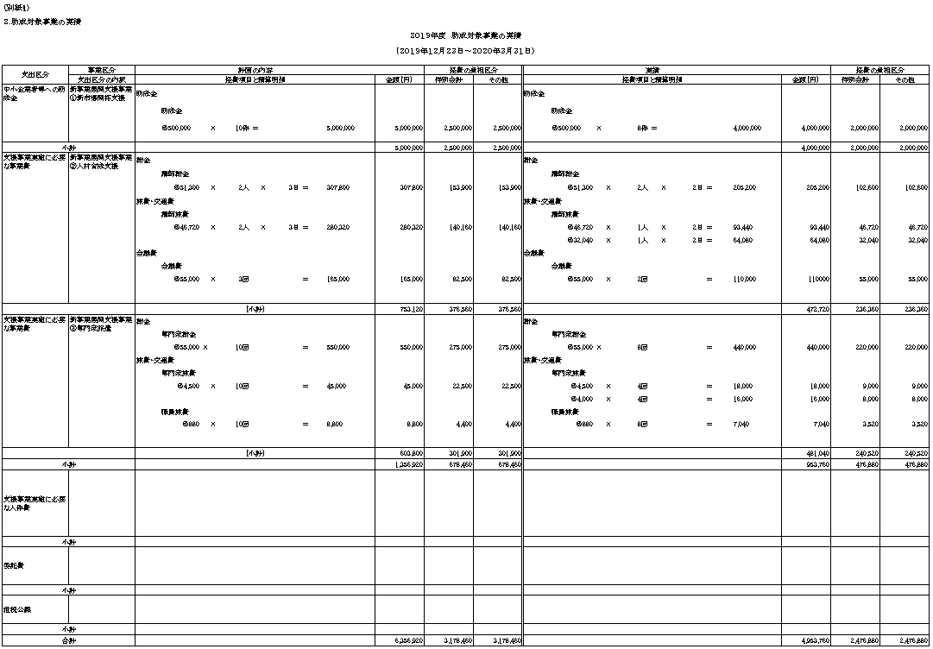
（別紙２）

３．助成対象事業の成果（結果）

【事業名】事業名のほか、Ａ事業①②、Ｂ事業の別も記入してください。

【目的〈課題認識、方向性、目標、事業実施計画等〉】

【成果（結果）〈実施事業の内容・実績、実施した結果生まれた新たな課題等〉】

【評価〈計画と比較した目標の達成度〉、分析（実施した結果新たに生じた課題、数値の検証等）】※計画より進捗が遅れている場合は、その理由も記載してください。

【今後の進め方〈波及効果を含めて〉をどうするのか】

注１）上記項目について詳細に記載してください。
注２）成果（結果）の内容について、別途、お伺いすることがあります。
注３）成果物(報告書・アンケート集計物・DVD等)、記録用写真等があれば提出してください。

（別紙３-１）
＜https://www.zenkyo.or.jp/chiiki/chosakekka.htm＞を参照して作成してください。

（別紙３-２）
＜https://www.zenkyo.or.jp/chiiki/chosakekka.htm＞を参照して作成してください。

（別紙３-３）
＜https://www.zenkyo.or.jp/chiiki/chosakekka.htm＞を参照して作成してください。

（様式第９－２）
【複数機関での連携実施・代表機関報告用】
番 号
年 月 日

公益財団法人全国中小企業振興機関協会
会 長 ○ ○ ○ ○ あて

都道府県協会名
代表者役職名・氏名 印

中小企業地域資源活用等促進事業
実績報告書

中小企業地域資源活用等促進事業に係る助成金交付規程第１３条の規定に基づき、助成対象事業に要した金額等について下記のとおり報告します。

記

１．助成対象事業に要した金額 金 円

２．助成対象事業の実績 （別紙１）

３．助成対象事業の成果（結果） （別紙２）

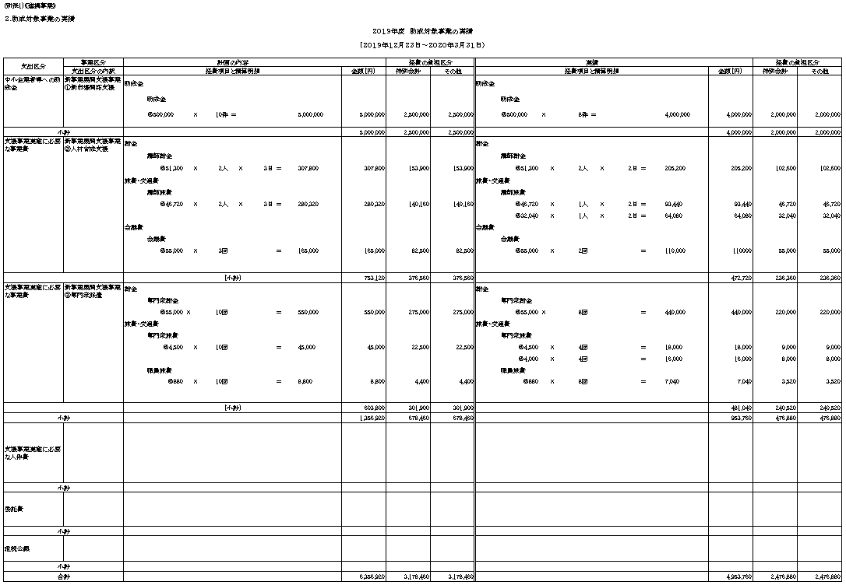
（別紙２）《連携事業》

３．助成対象事業の成果（結果）

【事業名】事業名のほか、Ａ事業①②、Ｂ事業の別も記入してください。

【目的〈課題認識、方向性、目標、事業実施計画等〉】

【成果（結果）〈実施事業の内容・実績、実施した結果生まれた新たな課題等〉】

【評価〈計画と比較した目標の達成度〉、分析（実施した結果新たに生じた課題、数値の検証等）】※計画より進捗が遅れている場合は、その理由も記載してください。

【今後の進め方〈波及効果を含めて〉をどうするのか】

注１）上記項目について詳細に記載してください。
注２）成果（結果）の内容について、別途、お伺いすることがあります。
注３）成果物(報告書・アンケート集計物・DVD等)、記録用写真等があれば提出してください。

（様式第１０）

番 号
年 月 日

都道府県協会名
代表者役職名・氏名 あて

公益財団法人全国中小企業振興機関協会
会 長 ○ ○ ○ ○ 印

中小企業地域資源活用等促進事業
助成金額確定通知書

年 月 日付け 全協第 号をもって交付決定した標記助成金について、中小企業地域資源活用等促進事業に係る助成金交付規程第１４条第１項の規定にに基づきより、助成金の額を下記のとおり確定しましたので通知します。

記

金 円

（様式第１１）

番 号
年 月 日

都道府県協会名
代表者役職名・氏名 あて

公益財団法人全国中小企業振興機関協会
会 長 ○ ○ ○ ○ 印

中小企業地域資源活用等促進事業
助成金額確定に係る返還金通知書

年 月 日付け 全協第 号をもって額の確定をした標記助成金について、中小企業地域資源活用等促進事業に係る助成金交付規程第１４条第２項の規定により、助成金の返還金の額を下記のとおり確定しましたので通知します。
なお、返還金は、以下の指定口座への振込をお願いします。
また、返還に係る振込手数料は、本助成金の対象経費となりませんので、ご留意ください。

記

１．返還金 金 円

２．振込先
金融機関名
支店名
預金の種別
口座番号
預金の名義

（様式第１２）

年 月 日

都道府県協会名
代表者役職名・氏名 あて

郵便番号・住所
企業名
代表者役職名・氏名 印

年度中小企業地域資源活用等促進事業
事業化等状況報告書

年度に交付決定のあった中小企業地域資源活用等促進事業に係る 事業に関し、 年度の事業化等の状況について、下記のとおり報告します。

記

１．事業化等の有無
助成事業実施結果の事業化 有 ・ 無

２．事業化等が「有」の場合
① 年度の事業化等による総収入額 円
② 〃 総支出額 円
〃 収益額（①－②） 円

３．実施期間以降の助成事業に関する進捗状況

- この様式は、助成金の交付を受けた協会の助成事業終了後、３０日以内に提出して下さい。また、交付を受けた助成事業が事業化を伴う場合は、それ以降の５年間、毎年４月３０日までに提出下さい。
- 金額は助成を受けた事業のみについて記載して下さい。
- 「総支出額」は可能な限り助成事業に要した費用（人件費、一般管理費等を含む。）を集計
し、計上して下さい。
注４） なお交付規程では、以下が定められていることにご注意下さい。
「事業化等により収益が生じたときは、助成金の全部又は一部を納付させる」

（様式第１３）

取得財産等管理台帳

区分 | 財産名 | 規格 | 数量 | 単価 | 金額 | 取得年月日 | 耐用年数 | 保管場所 | 備考
 |  |  |  | 円 | 円
（注）１．対象となる取得財産等は、取得価格又は効用の増加価格が本助成金交付規程第１９条第３項に定める処分制限額以上の財産とする。
２．区分は、（ア）事務用備品、（イ）事業用備品、（ウ）書籍、資料、図面類、（エ）無体財産権（産業財産権等）、（オ）その他の物件、とする。
３．数量は、同一規格等であれば一括して記載して差し支えない。単価が異なる場合は分割して記載すること。
４．取得年月日は、検収年月日を記載すること。

（様式第１４-１）申請時ポンチ絵

注）課題、目的、都道府県の施策、事業内容、成果、波及効果、目標等事業計画の概要をまとめた概念図をPowerPointで作成してください。（記載に当たっての留意事項：記載例参照）

（様式第１４-２）進捗報告ポンチ絵

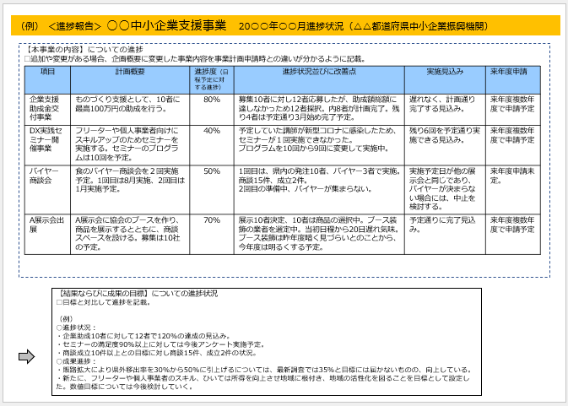

（様式第１４-３）成果報告ポンチ絵

